DISDETTA SINDACALE

Spett.le Azienda
________________
________________
________________

Spett.le Sindacato
________________
________________
________________

Il sottoscritto _____________________________________________

nato a _________________________________ il ________________

residente a _______________________________________________

alla via ___________________________________________ disdice

la delega sindacale a suo tempo sottoscritta a codesto sindacato.

Data __________________

Firma

___________________

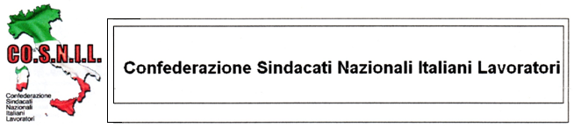
SEGRETERIA GENERALE
A _____________________
Via _____________________
C.A.P._____________________
Il sottoscritto __________________________________________________________
nato a ____________________________________________ il __________________
residente a _____________________________________________________________ alla via _______________________________________________________ in servizio presso ________________________________________________________________ livello ______________________ qualifica __________________________________
chiede, ai sensi dell’art.26 della Legge 20 maggio 1970 n.300 con il presente atto di delega, a codesta Amministrazione/Azienda, ad operare dalla propria retribuzione mensile la trattenuta dello 0,65% per tredici mensilità, con decorrenza immediata, effettuando versamento a favore del sindacato COSNIL, a mezzo accredito sul c.c. postale

Naz.  IT | Check  16 | CIN  R | Cod. ABI  07601 | CAB  16200 | N° Conto  000045755659
intestato a:
Cosnil, CASELLA POSTALE 82 – 87100 COSENZA

Data ______________ Firma _____________________

CO.S.N.I.L. Segreteria Generale
Confederazione Sindacati Italiani Lavoratori – Sede Nazionale:
Via Via Saluggia 8
10143Torino
Tel. e Fax. 011346601 Cell. 320 9478840
Email: cosnil@libero.it Url. www.cosnilitalia.altervista.org
C.F. 98050270788

